MENDAUR ULANG LIMBAH RUMAH TANGGA

- Pengertian Daur Ulang

Daur ulang adalah suatu proses untuk mengembalikan limbah - limbah atau bahan - bahan yang sudah tidak berguna menjadi berguna kembali. Hal ini dapat dilakukan dengan memanfaatkan seluruh bahan atau bahan tertentu saja yang akan diolah kembali. Dengan membuangnya begitu saja, barang - barang yang sudah tidak terpakai lagi, maka kita akan mengotori lingkungan. Selain itu, hal ini juga pemborosan terhadap persediaan bahan - bahan mentah bumi yang sangat berharga. Daur ulang merupakan suatu penyelesaian yang tepat atas masalah tersebut.

- Daur Ulang Sampah Rumah Tangga

Berdasarkan pengertian daur ulang di atas, Sampah atau limbah rumah Tangga yang di gunakan untuk menjawab ide saya yaitu pembuatan tempat pencil yg bermanfaat yg berasal dari sisa kertas karton yang sudah tidak terpakai. Maka untuk membantu dalam pembuatan tempat pencil ini, saya mendapat banyak masukan dari beberapa sumber antaralain: dari media masa, youtube, penjelasan orang tua. Adapun alat Dan bahan yang dibutuhkan antara lain :
- Alat-alat yang di butuhkan:
1. Penggaris
2. Pensil
3. Cutter
- Bahan-bahan yang di butuhkan:
- Karton board (atau kardus juga bisa)
- Kertas kado
- Kertas karton polos
- Lem

Desain produk yang akan dibuat:

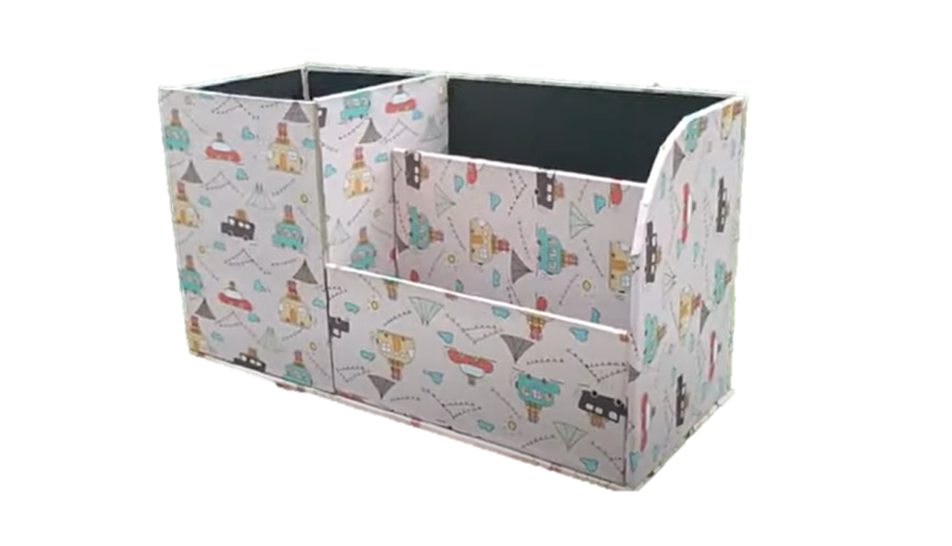
- Manfaat dari Pembuatan Produk Daur Ulang

Manfaat dari pembuatan produk daur ulang ini antara lain :
- Dapat berguna bagi saya dan banyak orang yang membutuhkan produk ini
- Mengurangi pembuangan sampah karton bekas secara sembarangan
- Dapat memperbesar peluang usaha saya, dalam hal ini saya dapat -mempromosikan dan menjual produk saya melalui iklan yang saya sudah buat dan memasukannya ke media masa seperti, instagram, facebook, dan juga whatsapp.

- Kesimpulan

Adapun kesimpulan yang dapat diambil dari ide perencanaan pembuatan kotak pensil yaitu bisa memberikan motivasi dalam memahami pembuatan tempat pensil yang berasal dari kertas karton Dengan menyelesaikan ide pembuatan tempat pencil yg berasal dari kertas karton. Maka Saya dapat menyimpulkan bahwa setiap limbah rumah Tangga yang tidak terpakai lagi dapat di manfaat dengan berbagai bentuk dengan kegunaannya masing.

